Pedagogisk plan for 5-kløverne
Kløverenga Barnehage
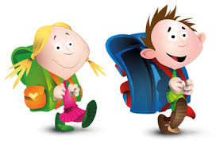
Mål og intensjon:
Førskolegruppens overordnede mål er at barna skal bli motivert og glede seg til å begynne på skolen. Alle barn utvikles og modnes forskjellig, og vi voksne skal ta utgangspunkt i hvert enkelt barns interesser og ferdighetsnivå gjennom alle aktiviteter vi planlegger og gjennomfører. Det å oppleve mestring, få positive opplevelser og erfaringer og å føle seg trygg er avgjørende for all fremtidig læring. Ved å ta i bruk ulike aktiviteter, tilby ulike opplevelser for gruppen og skoleforberedende oppgaver skal vi gi førskolebarna et godt utgangspunkt til skolestart.

Lek er et sentralt utviklingsområde for barnehagebarn. I et leke-fellesskap legges grunnlaget for barns vennskap med hverandre. Det å få delta i lek, skape sosiale samspill og å få venner er grunnlaget for barns trivsel og meningsskaping i barnehagen. Dette gjelder også i skolen. Har barnet venner å leke med i friminuttet og opplever å mestre samspill med andre barn, vil barnet ta med seg de gode opplevelsene videre i skolehverdagen. Barn lærer og utvikler en sammensatt kompetanse gjennom leken. Ved å late som, går barn inn i sin egen forestillingsverden, tar andres perspektiv og gir form til tanker og følelser. Vårt pedagogiske mål for de eldste i barnehagen, er å styrke barnas samspill og lekekompetanse, slik at de er bedre rustet til å møte en skolehverdag med færre voksne støttespillere rundt seg på en trygg og god måte.
Gjennom hele året vil vi også ha fokus på selvstendighetstrening, som å kle av og på yttertøy selv, klare seg selv på toalettet og ta imot og gjennomføre en beskjed.
Vi har fokus på sosial kompetanse og vennskap. Sosial kompetanse handler om å samhandle positivt med andre i ulike situasjoner. Det å kunne håndtere konfliktsituasjoner, komme inn i andres lek på en god måte og ta initiativ, er viktige aspekter for barns trivsel, meningsskaping og læring. Vi ønsker også å rette fokus mot det å være en god venn. Alle har, både store og små, forventninger om hva en god venn er, men hva slags venn er jeg? Spesielt hvordan man møter nye mennesker og bevisstgjøring om hvordan man selv ønsker å bli møtt.
Gjennom samtaler og aktiviteter tar vi opp spørsmål som:

- Hva betyr det å gi noen ett kompliment?
- Er det greit å si ting som ikke er hyggelige hvis man bare sier” unnskyld” eller” tullet” rett etterpå?
- Hva kan man gjøre hvis man ser at noen er lei seg?
- Hvordan bryr man seg om andre?

Vi ønsker at barna skal bli bevisst på handling og væremåte, og at de skal reflektere over hvordan man selv kan bidra til et varmt og inkluderende fellesskap. Dette er viktige aspekter i forhold til når barna begynner på skolen, hvor det er færre voksne til å veilede barna. Da er det viktig at barna får en begynnende forståelse for hvordan man selv kan bidra til egen trivsel.

Skolen og vi i barnehagen er opptatt av å utvikle «Robuste barn» som betyr å ha motstandskraft, kunne holde ut, si ifra og gjøre motstand, men også høre på egne følelser. For å få til dette er det viktig å fastholde normer og rammer for barna og involvere dem i disse. Hvorfor rydder vi etter oss, hvorfor sier vi hei og hade og hvordan er vi selv mot andre?

I tillegg til sosial kompetanse som samspill med andre barn og voksne, leke-ferdigheter og selvstendighet ønsker vi å tilrettelegge aktiviteter etter fagområdene i Rammeplanen; Kropp, bevegelse og helse, språk, kommunikasjon og tekst, antall, rom og form og natur, miljø og teknologi. Ved å videreutvikle barnas kompetanse innenfor disse områdene skal vi bidra til at barna får en best mulig skolestart både faglig og sosialt.

Kropp, bevegelse og helse med vekt på å videreutvikle barnas kroppsbeherskelse, grovmotorikk og finmotorikk, rytme og motorisk følsomhet. Ved sanseinntrykk og bevegelse skaffer barn seg erfaringer, ferdigheter og kunnskaper på flere områder. Barns kontakt med andre barn starter ofte med kroppslige signaler og aktiviteter, og dette har betydning for utvikling av sosial kompetanse.

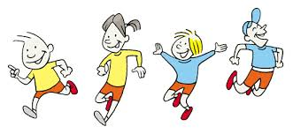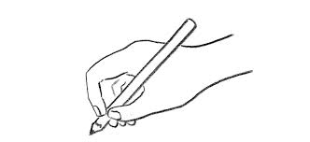

Kommunikasjon, språk og tekst med vekt på å videreutvikle barnas begrepsforståelse og bruk av et variert ordforråd, for å uttrykke følelser, ønsker og erfaringer. Dette for å løse konflikter og å skape positive relasjoner i lek og annet samvær, samt utvikle et godt muntlig språk. Gjennom bøker, sanger og bilder skal vi bidra til at barna lytter til lyder og rytme i språket, og blir fortrolige med symboler som tallsiffer og bokstaver. Ved bruk av bøker som tar opp temaer om bokstaver og tall på interessante og morsomme måter kan barna gå bokstaver og tall i møte på en god måte.
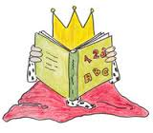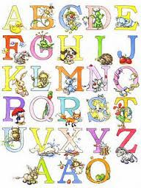
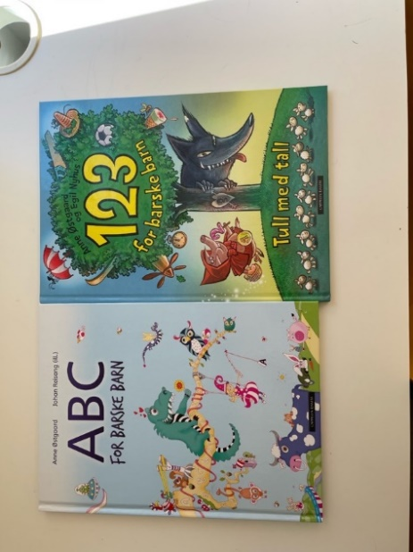

Antall, rom og form med vekt på å videreutvikle barnas matematiske forståelse og kompetanse. Vi skal bidra til å styrke barnas nysgjerrighet, matematikkglede og lyst til å utforske matematiske sammenhenger. Barna skal få erfaringer med tall, former og mønster, tilegne seg gode og anvendbare matematiske begreper, og få erfare ulike typer størrelser og mål gjennom å sortere og sammenligne. Fokuset ligger på å skape forståelse gjennom lek og hverdagsaktiviteter, slik at barnet opplever mestring og lærelyst. Ved bruk av ulike oppgaver som har fokus på slike objekter kan barna bli møtt med ulike tilnærminger til temaet, og får en større tyngde når man møter dette på skolen senere.

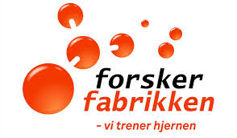

Natur, miljø og teknologi med vekt på å legge til rette for at barna kan forbli nysgjerrige på naturvitenskapelige fenomener, og gjøre seg erfaringer med bruk av teknologi og redskaper. Vi benytter oss av ulike eksperimenter fra forskerfabrikken. Disse eksperimentene er laget slik at barn kan gjennomføre de selv. Før, under og etter hvert eksperiment skal vi legge til rette for at barna diskuterer, reflektere og undrer seg over hva som har skjedd og hvorfor.
Vi kommer til å dokumentere alle eksperimentene ved hjelp av bilder og video. Barna har ved eksperimenter tidligere vist stor begeistring og viser lærelyst ved utførelser som gir et godt utgangspunkt i møte med eksperimentene.
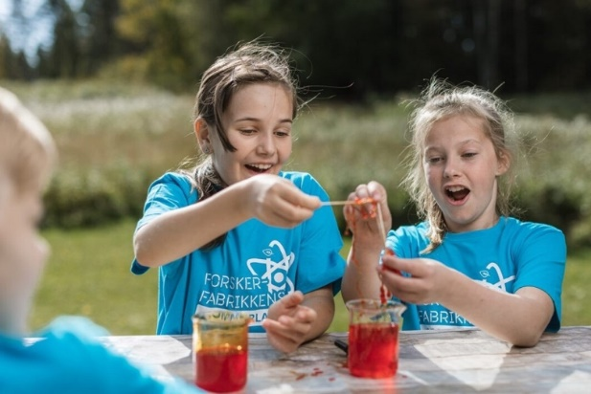
Noen av eksperimentene vi skal gjøre:
- Luft rakett
- Stigende vann
- Lek med væsketetthet
- Tetthetseksperiment (vann, olje etc i et glass)
- Is-eksperimenter

Organisering og metode:

5-kløverklubb: 1 gang i uken har vi” skole” der vi jobber med ulike aktiviteter som nevnt under fagområdene, som bare er for førskolebarna. De vil få sin egen perm der oppgavene blir samlet i. Noen aktiviteter er knyttet til konsentrasjon og” klare selv oppgaver”, mens andre omhandler samarbeid eller mer praktiske øvelser. 5-kløverklubben skal være gøy, så leken er innfallsvinkelen til det aller meste vi gjør. Og trenger vi en pause, blir det friminutt. Barna skal få en introduksjon til ulike sider ved skole, ved f.eks. oppgaver, skrive ulike bokstaver og tall, skrive navnet sitt selv, og kunne legge sammen tall.
Vi har eget pedagogisk materiell som er spesielt beregnet for førskolebarn. Dette er egne oppgavehefter og bøker om bokstaver, lyder, tall, former, begreper, refleksjonsoppgaver osv. Ved innkjøp av nye bøker har vi flere ulike tilnærminger til bokstaver, tall og andre oppgaver.
Spill: Vi vil også buke spill aktivt som en god og morsom måte til læring. Gjennom spill kan lære om tall, bokstaver, fakta osv. Barna viser god interesse for spill så det vil være en god måte å møte nye temaer på.

Tarkus: Etter påske starter vi opp med trafikkopplæring. Tarkus er et pedagogisk materiell vi benytter for å styrke barnets trafikkunnskaper. Vi starter med samtaler om hvordan vi skal forholde oss i trafikken, og etter hvert prøver i det ut i praksis. Vi ønsker at flest mulig blir rustet til å gå til skolen selv, når den tid kommer.

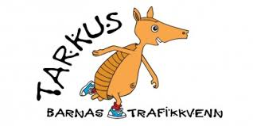
Skiskole: Fra uke 3 vil det bli skiskole. Dette er et fantastisk tilbud i regi Skiforeningen. I gang i uken over 5 uker blir det skilek på Fossum og alle er påmeldt. Barna kjører med buss til og fra med 1 voksen fra barnehagen. Merk ski og støvler med barnas navn. Staver brukes ikke. Mer info kommer senere.

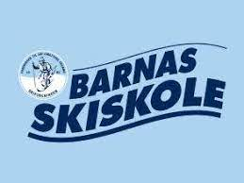

Brannbamsen Bjørnis: Gjennom hele året bruker vi dette som brannopplæring. Barna får etter tur med seg sekk, oppgaver og bamsen hjem. I september var vi på Bekkestua Brannstasjon og i juni avsluttes dette med en stor samling av alle barnehagebarn i Bærum på Kalvøya der barna får møte Bjørnis.

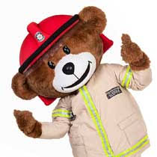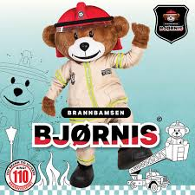

Skolebesøk: I mai/juni er det miniskoledag/ og besøk til Sfo på den skolen barnet skal begynne på. Vi vil også ta småturer til skolen gjennom hele året, for å bli litt bedre kjent med skolen og skolegården.

Overnatting i barnehagen: I juni overnatter vi i lavvo.

Overføringssamtale barnehage-skole: I april/mai blir det foreldresamtaler der et overføringsskjema til skolen skal fylles ut. Her overføres det informasjon som er relevant at skolen har om deres barn. Det er dere som foreldre som bestemmer hvor mye informasjon som skal overføres fra barnehagen til skolen.

Turer: I år blir det flere turer bare for 5-kløverne. Disse turene vil strekke seg over litt lengre avstander og tid. Vi ønsker å gi barna gode opplevelser, og bygge på et samhold førskolebarna seg imellom. Planlagte turer så langt
- Gaustad gruver
- Teknisk museum
- Bekkestua Brannstasjon
- Hennie Onstad – ulike utstillinger og bli kjent med skulpturene ute
- Bygdøy-museene
- Hovedøya med mulighet for bading
- Kalvøya

Selvstendighet: Gjennom året vil vi jobbe for at førskolebarna skal mestre mer selv enn man har gjort tidligere. Ved klessituasjoner, måltider og toalettbesøk, men også at barna i lek får mulighet til å «ordne» og håndtere uenigheter eller andre uoverensstemmelser med mindre innblanding fra voksne.

Det siste året i Kløverenga barnehage skal være et annerledes år som skal bidra til mestring, læring og ikke minst mange gode opplevelser sammen.

Hilsen Even, Aleksander og Maren

